**Tutorial: Instalacja PostgreSql**

1. Na pierwszym oknie podczas instalacji klikamy Next.

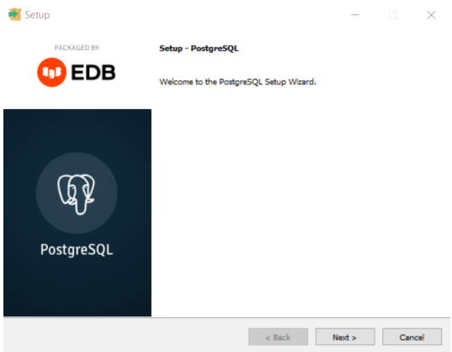

1. W drugim kroku instalacji wybieramy miejsce do instalacji.

1. Kolejna czynność, którą wykonujemy to wybór komponentów.

1. Następnie wybieramy folder na dane

1. Następnie ustalamy hasło i wpisujemy je w podane pole

1. Następnie musimy podać numer portu, domyślnie jest to port 5432

1. Następnie mamy podsumowanie instalacji i kończymy „finisz”

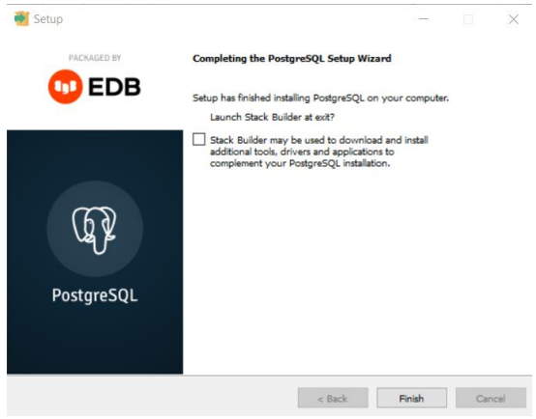

**Tworzenie bazy danych**

1. Pierwszy krok to podanie hasło do pgAdmin4

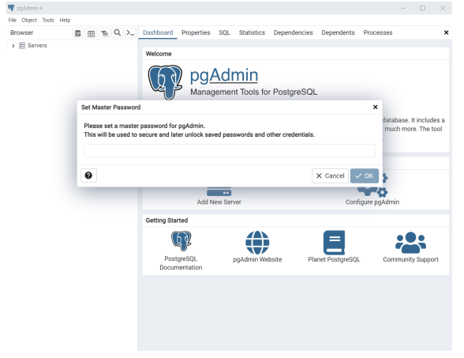

1. Następnie należy podać wcześniej ustalone hasło podczas instalacji

1. W następnym kroku klikamy w databases, potem „create” i następnie „database”

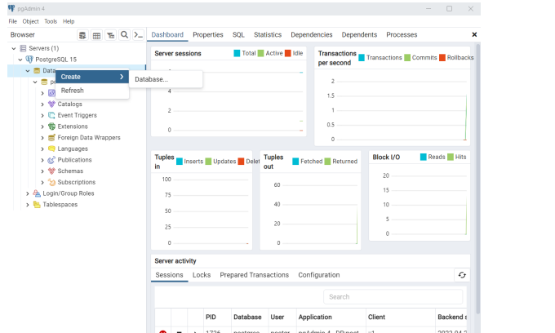

1. Następnie ustalamy nazwę dla bazy

1. Następnie klikamy w zakładkę definitione, wypełniamy wszystkie pola i klikamy „save”

1. Następnie tworzymy nową tabelę, aby to zrobić należy postępować zgodnie z poniższym screenem, następnie nadajemy nazwę tabeli.

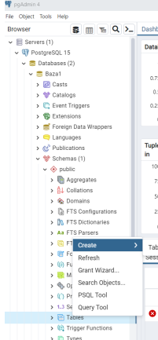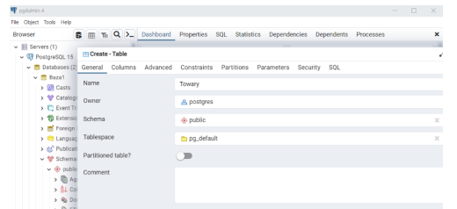

1. W zakładce columns możemy utworzyć kolumny z nazwami i typami danych

**Backup danych**

1. W pierwszym kroku klikamy prawy przycisk myszy na bazie danych i wybieramy Backup

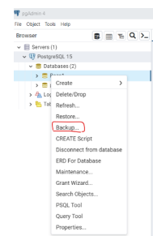

1. Następnie nadajemy nazwę

1. Na koniec powinien ukazać się nam odpowiedni komunikat

